LLDD BE - API Attachment Sales and Timeline
SBP Mall - ระบบประกันรายได้ | Low Level Design Document

แนวทางการใช้เอกสาร
หัวข้อ | คำอธิบาย
วัตถุประสงค์ | ใช้เป็นรายละเอียดระดับพัฒนาสำหรับออกแบบ ลงมือพัฒนา ตรวจทาน และทดสอบขอบเขตที่ระบุในฉบับนี้
ลำดับการอ่าน | เริ่มจาก Overview และ Scope จากนั้นตรวจ Field/Validation, Implementation, Contract, Processing Flow, Acceptance Criteria และ Test Checklist ตามลำดับ
ผลลัพธ์ที่คาดหวัง | ผู้อ่านสามารถระบุ input, ขั้นตอนประมวลผล, output, เงื่อนไขผิดพลาด และหลักฐานการทดสอบได้จากเนื้อหาในฉบับเดียว

คำว่า Input, Progress และ Output ในเอกสารนี้หมายถึงข้อมูลตั้งต้น ลำดับการทำงาน และผลลัพธ์ที่ตรวจสอบได้ของขอบเขตที่กำลังพัฒนา

1. Overview
รายการ | รายละเอียด
Track | BE
Estimate | 21 ชั่วโมง
Owner | Tunyatorn <Vava> Kiatkongphongsa
Objective | ออกแบบ APIs สำหรับไฟล์แนบ ข้อมูลยอดขายเพิ่มเติม และ timeline/history

Common contract reference: ทุกหัวข้อ API/FE ต้องยึด LLDD-BE-API-Common-Contracts.pdf และ LLDD-FE-Integration-Contracts.pdf สำหรับ error/auth/format/pagination/action/RBAC ก่อนลงรายละเอียดเฉพาะหน้าหรือเฉพาะ endpoint

2. Screen / Functional Scope
- Attachment metadata
- Upload/download adapter
- Sales 4 windows
- Timeline query
- File validation

4. Implementation Flow Diagram (Reference)
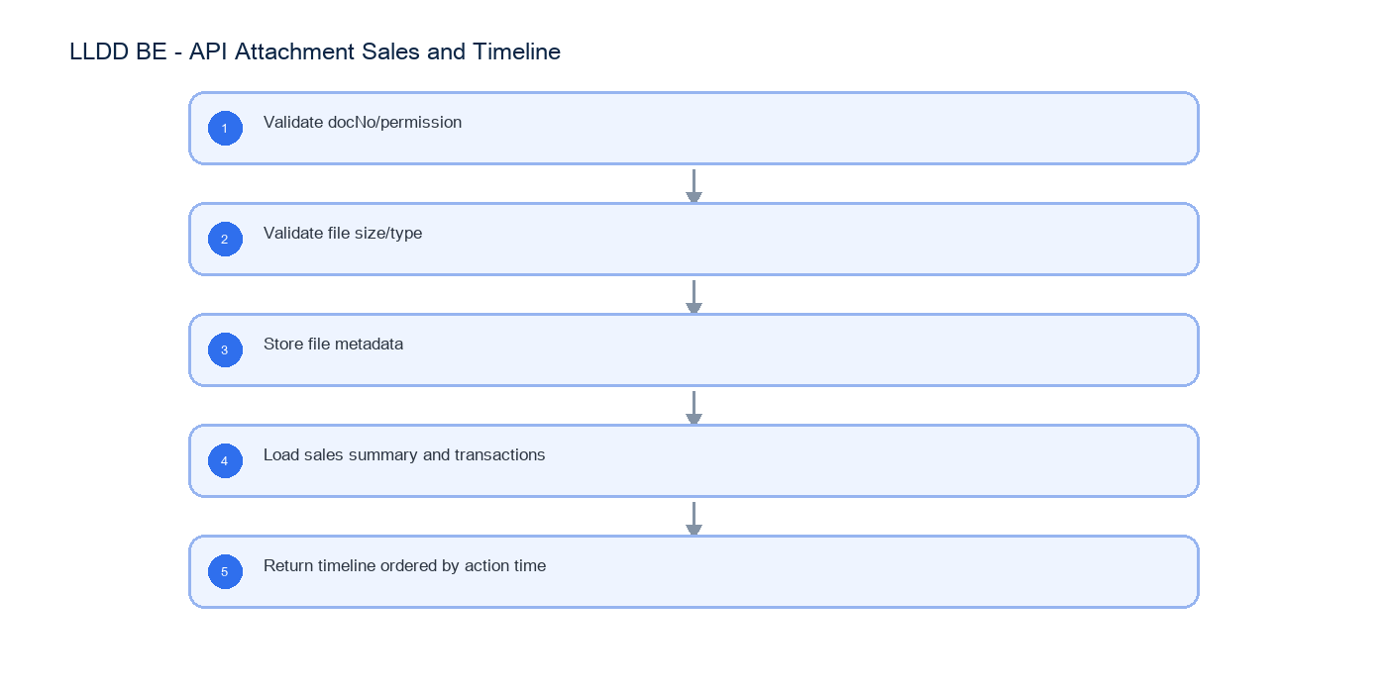
รูปที่ 1: Implementation flow reference: LLDD BE - API Attachment Sales and Timeline

5. Field, Format, and Validation
Field / UI | Format | Validation | Behavior
docNo | YYYY/xxxxx | required when opening existing document | ใช้ปี พ.ศ. และ running 5 หลัก
storeCode | string 5 digits | numeric length = 5 | แสดง leading zero
amount | number, 2 decimals | >= 0 | format `#,##0.00` บาท
percent | number, 2 decimals | 0-100 | ใช้ `%` และรวม allocation ต้องเท่ากับ 100
date | DD/MM/YYYY | valid date | FE แสดง พ.ศ. หาก source เป็น ISO ค.ศ.
attachment | file | <= 5 MB | รองรับ vsd, dwg, afp, pdf, mda, zip, wav, mp3, gif, jpg, tif, tiff, htm, html, txt, xml, mpg, mov, ivs, doc, docx, xls, xlsx, pps, ppt, pot, csv
file | multipart | <=5MB | validate extension and content type
sectionCode | string | required on upload | บันทึกว่าแนบในขั้นไหน

5.1 Attachment Storage and Security Design
Attachment API ต้องจัดการ binary file จริง ไม่ใช่บันทึก metadata อย่างเดียว โดย BE เป็นเจ้าของ storage adapter, virus scan, authorization และ streaming response
Item | Required value / convention | Developer note
Storage provider | `OBJECT_STORAGE` ผ่าน adapter กลาง | รองรับ S3-compatible/MinIO/NAS ตาม env โดย service code ไม่ผูก vendor โดยตรง
Bucket/container | `sbpgi-{env}-attachments` | แยก dev/test/prod และกำหนด lifecycle/backup ที่ infra
Object key | `documents/{beYear}/{docNoSafe}/{attachId}/{sha256Prefix}-{safeFileName}` | `docNoSafe` แทน `/` ด้วย `-`; sanitize filename ก่อนใช้ใน key
Quarantine path | `quarantine/{runDate}/{uuid}` | ไฟล์ใหม่ต้องเข้า quarantine ก่อน scan; ยัง download ไม่ได้
Allowed extension | vsd, dwg, afp, pdf, mda, zip, wav, mp3, gif, jpg, tif, tiff, htm, html, txt, xml, mpg, mov, ivs, doc, docx, xls, xlsx, pps, ppt, pot, csv | ตรวจทั้ง extension และ content type/magic bytes เท่าที่ platform รองรับ
AV scan status | PENDING -> CLEAN หรือ BLOCKED/FAILED | download อนุญาตเฉพาะ CLEAN; BLOCKED/FAILED คืน FILE_SCAN_BLOCKED
Max size | 5 MB ต่อไฟล์ | เกินให้คืน 413 FILE_TOO_LARGE ก่อน upload เข้า storage

5.2 Attachment Metadata Fields
Field | Meaning | Required behavior
attachId | primary key/identifier | คืนให้ FE หลัง upload
docNo | เลขเอกสาร | attachment ต้อง belong กับ document นี้เท่านั้น
sectionCode | workflow section ตอน upload | บันทึกจาก request และ validate กับ current task/permission
originalFileName | ชื่อไฟล์จากผู้ใช้ | เก็บเพื่อแสดงผลและ Content-Disposition
contentType | MIME type | ใช้ร่วมกับ extension validation
fileSizeBytes | ขนาดไฟล์ | ต้อง <= 5 MB
storageProvider/bucketName/objectKey | ตำแหน่ง binary | ห้าม expose objectKey ตรงให้ FE
sha256 | checksum | ใช้ตรวจ duplicate/corruption
scanStatus/scannedAt/scanMessage | ผล AV scan | download ได้เฉพาะ CLEAN
uploadedBy/uploadedAt/deletedFlag | audit metadata | soft delete เท่านั้นเมื่อมีการลบภายหลัง

5.3 Upload Flow
Step | Backend behavior | Error / response
1. Authorize | ตรวจผู้ใช้มีสิทธิ์อ่านเอกสารและ canUploadAttachment/current task owner | ไม่มีสิทธิ์คืน 403
2. Validate multipart | ตรวจ file present, size, extension, content type, sectionCode | คืน 400/413/415 ตาม catalog
3. Hash and quarantine | stream file คำนวณ sha256 และเขียน quarantine object | storage fail คืน 503 และไม่ insert metadata CLEAN
4. Scan | เรียก AV scanner แบบ sync หรือ async ตาม platform; ระหว่าง PENDING ห้าม download | พบไวรัสตั้ง BLOCKED และคืน FILE_SCAN_BLOCKED
5. Promote | เมื่อ CLEAN ให้ move/copy ไป objectKey ถาวรและ insert/update metadata | metadata ต้องมี objectKey และ scanStatus=CLEAN
6. Respond | คืน attachId, fileName, fileSizeBytes, scanStatus, uploadedAt | ไม่คืน bucket/objectKey ให้ FE

5.4 Download Flow and Authorization
Step | Backend behavior | Error / response
1. Validate path | ตรวจ docNo/attachId และ attachment belongs to docNo | ไม่พบคืน 404
2. Authorize read | สิทธิ์เท่ากับ document read หรือ report/admin ที่ได้รับสิทธิ์ | ไม่มีสิทธิ์คืน 403
3. Check scan | อนุญาตเฉพาะ scanStatus=CLEAN และ deletedFlag=false | PENDING/BLOCKED/FAILED คืน 422 FILE_SCAN_BLOCKED
4. Stream | stream binary ผ่าน BE หรือ signed internal stream ตาม platform | ตั้ง Content-Type และ Content-Disposition จาก metadata
5. Audit | บันทึก download audit เมื่อ policy กำหนด | ต้อง trace userId/docNo/attachId/requestId ได้

5.5 Download Endpoint Contract
Method | Path | Response
GET | /api/v1/documents/{docNo}/attachments/{attachId}/download | binary stream; headers Content-Type, Content-Length, Content-Disposition

5.6 Attachment Repository SQL Reference
-- Insert metadata after storage write and AV scan pass.
INSERT INTO document_attachments (
doc_no, section_code, file_name, mime_type, file_size,
storage_provider, bucket, object_key, sha256,
scan_status, scanned_at, uploaded_by, uploaded_at, deleted_flag
) VALUES (
:docNo, :sectionCode, :fileName, :mimeType, :fileSize,
:storageProvider, :bucket, :objectKey, :sha256,
'CLEAN', CURRENT_TIMESTAMP, :userId, CURRENT_TIMESTAMP, 'N'
)
RETURNING attach_id;
-- Load attachment for download. Authorization is checked in service before streaming.
SELECT
attach_id, doc_no, file_name, mime_type, file_size,
storage_provider, bucket, object_key, sha256, scan_status
FROM document_attachments
WHERE doc_no = :docNo
AND attach_id = :attachId
AND deleted_flag = 'N';

5.1 Input / Progress / Output Contract
Stage | Contract for implementation
Input | POST /api/v1/documents/{docNo}/attachments; GET /api/v1/documents/{docNo}/sales; GET /api/v1/documents/{docNo}/timeline
Progress | Validate docNo/permission; Validate file size/type; Store file metadata; Load sales summary and transactions
Output | document_attachments

5.90 Endpoint Implementation Contract
Endpoint | Use-case owner | Service/repository behavior | Definition of done
POST /api/v1/documents/{docNo}/attachments | Upload attachment API | Validate docNo/permission | file >5MB returns 413
GET /api/v1/documents/{docNo}/sales | Sales detail API | Validate file size/type | unsupported file type returns 415
GET /api/v1/documents/{docNo}/timeline | Timeline/history API | Store file metadata | sales windows are ordered

5.91 Backend Execution Sequence
Step | Behavior specific to this LLDD | Failure/test evidence
1 | Validate docNo/permission | upload success
2 | Validate file size/type | upload too large
3 | Store file metadata | download missing file
4 | Load sales summary and transactions | sales not found
5 | Return timeline ordered by action time | timeline empty

6. Button / User Action Mapping
Action | Trigger | API / Service | Expected Result
Upload attachment | POST multipart | attachment.service.upload | store file and metadata
Download attachment | GET | attachment.service.download | stream file
Get sales | GET | sales.service.getDocumentSales | return sales windows

7. API Contract

POST /api/v1/documents/{docNo}/attachments
Upload attachment API
Request
{
"file": "multipart <= 5MB",
"sectionCode": "06"
}

Request Field Schema
Field | Type | Required | Constraint / Meaning
file | string | Yes | UTF-8; use value domain described by endpoint purpose
sectionCode | string | Yes | canonical code; do not replace with display label

Response
{
"attachId": 771,
"fileName": "ไฟล์evidence"
}

Response Field Schema
Field | Type | Required | Constraint / Meaning
attachId | integer | Yes | UTF-8; use value domain described by endpoint purpose
fileName | string | Yes | UTF-8; use value domain described by endpoint purpose

GET /api/v1/documents/{docNo}/sales
Sales detail API
Query Params
{
"docNo": "2569/00123"
}

Request Field Schema
Field | Type | Required | Constraint / Meaning
docNo | string | No | พ.ศ. YYYY/xxxxx

Response
{
"growthRateDiff": -12.45,
"totalWorkingDays": 60,
"windows": [
{
"label": "ก่อนเปิด 15 วัน",
"rows": []
}
]
}

Response Field Schema
Field | Type | Required | Constraint / Meaning
growthRateDiff | number | Yes | UTF-8; use value domain described by endpoint purpose
totalWorkingDays | integer | Yes | UTF-8; use value domain described by endpoint purpose
windows | array<object> | Yes | JSON array; element type shown in Type column
windows[].label | string | Yes | UTF-8; use value domain described by endpoint purpose
windows[].rows | array<object> | Yes | JSON array; element type shown in Type column

GET /api/v1/documents/{docNo}/timeline
Timeline/history API
Query Params
{
"docNo": "2569/00123"
}

Request Field Schema
Field | Type | Required | Constraint / Meaning
docNo | string | No | พ.ศ. YYYY/xxxxx

Response
{
"items": []
}

Response Field Schema
Field | Type | Required | Constraint / Meaning
items | array<object> | Yes | JSON array; element type shown in Type column

8. Reference DB Mapping (No Database Page Work)
ส่วนนี้เป็นข้อมูลอ้างอิงสำหรับการ implement API/Job เท่านั้น ไม่ใช่งานสร้างหน้า Database, ไม่ใช่งานออกแบบ DB page และไม่ถูกนับเป็น deliverable แยกของ FE/BE
Table / Object | R/W | Usage
document_attachments | R/W | metadata ไฟล์แนบและ section ที่แนบ
compensation_documents | R | ตรวจเอกสารและ impact_process_id
fgi_impact_sales_summaries | R | หัวข้อมูลยอดขาย growth_rate_diff/total_working_days
sales_transactions | R | ยอดขายรายวัน 4 windows
consideration_logs | R | timeline/history

9. Processing Flow
Step | Description
1 | Validate docNo/permission
2 | Validate file size/type
3 | Store file metadata
4 | Load sales summary and transactions
5 | Return timeline ordered by action time

10. Acceptance Criteria
- file >5MB returns 413
- unsupported file type returns 415
- sales windows are ordered
- timeline newest/oldest order matches FE expectation

11. Developer Test Checklist
No | Test
1 | upload success
2 | upload too large
3 | download missing file
4 | sales not found
5 | timeline empty

